**繁星观点 | EDG夺冠带来的新机遇与思考**

1.EDG夺冠带来的新机遇——我们可以从中学到什么？

在11月7日凌晨，“EDG赢了！”响彻了整个中财的校园：英雄联盟S11总决赛，中国EDG团队在1：2落后的情况下，连胜两局，以3:2的比分战胜韩国DK团队，夺得了本次比赛的全球总冠军。微博热搜前十一瞬间几乎被这条劲爆的新闻所覆盖，甚至“央视新闻”“新华社”等官方媒体都第一时间发布微博来祝贺EDG夺冠；各地高校年轻人的朋友圈中大家的激动雀跃之情也难以掩盖，赛前立下的各种FLAG也被逐一实现。

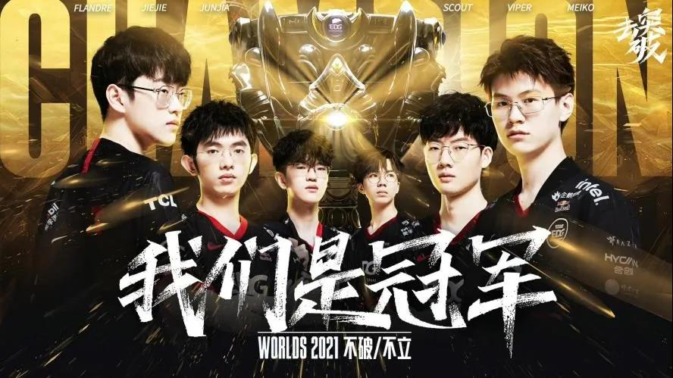

来源：EDG电子竞技俱乐部11月7日官方微博

DG S11的夺冠让网上有关游戏电竞方面的讨论瞬间炸开了锅，有观点说游戏害人不浅，对青少年的发育成长很不好，没有必要如此过度宣传。其实电竞早已被认定为一项竞技运动（电竞入选2022年杭州亚运会正式项目、 国际奥委会宣布制作奥林匹克虚拟系列赛），其意义已经不用再过多讨论了。

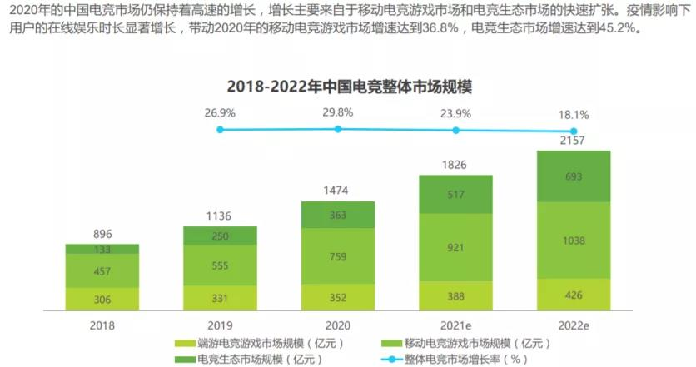

来源：艾瑞咨询《2021年中国电竞行业研究报告》

盘古智库高级研究员江瀚曾在接受《证券日报》记者采访时表示：“电竞产业已经成为竞技体育的一个组成部分，EDG夺冠对于整个电竞行业的长期发展有很大帮助，有助于推动整个产业的市场转型和高速发展。”

2. 由电竞行业的火热带来对新行业的思考

国家对于如同电竞行业一样的新兴行业一直持有着鼓励与扶持的态度，区块链产业也不例外：2019年10月，区块链正式上升到国家战略高度；2020年4月，国家发改委首次将“区块链”列入新型基础设施的范围，明确其属于新基建的信息基础设施。

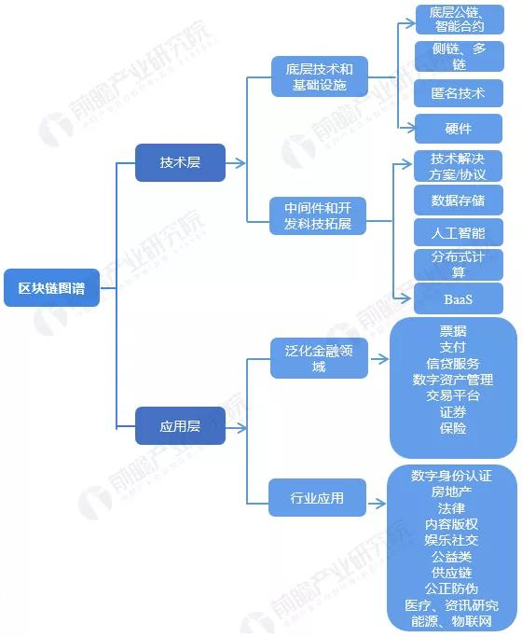

来源：前瞻产业研究院《区块产业链图谱分析》

虽然我国政府对于比特币等加密货币一直持谨慎态度，相继关停了ICO和人民币比特币交易，但对区块链技术本身是大力支持的。而且区块链已经被列为了、“十三五”规划的新兴技术，相信在将来的3-5年之内随着政策的持续扶持，国家将会为区块链行业的发展提供充足动能

3. 高校区块链教育以及人才需求

随着区块链行业的前景愈发明朗，各地高校也在加进布局区块链教育，中财也早就在2019年12月成立了中财区块链研究院并开设了相关课程。据《中国区块链人才教育及发展现状（2020）》显示，区块链人才招聘以开发和销售人才需求最大，占总人数的 62.70%。截至2020年，国内已有超过36家高校开设了区块链专业或课程。

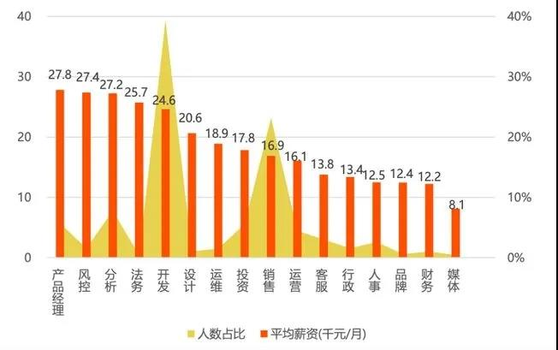

来源：01区块链，零壹智库《2020招聘区块链人才在不同岗位的分布情况》

在具体岗位上，技术类和研究类人才保持较高的薪酬。2020年11月，产品经理（2.78万元/月）、风控（2.74万元/月）、分析（2.72万元/月））和法务（2.57万元/月）人才薪酬较高，皆超过2.50万元/月。

其中人才缺口较大的前五座城市分别为深圳、北京、上海、成都和西安，招聘人数分别为695、407、332、319和277。工资较高的前5个城市分别为北京、苏州、杭州、深圳和上海，金额分别为3.29万元/月、3.09万元/月、2.60万元/月、2.37万元/月和2.07万元/月。

4. 大学生如何拥抱区块链新机遇

对于许多刚刚接触区块链的兴趣爱好大学生，想要从头开始学习区块链，那么可以采用如下方法：

首先就是一定要对区块链有足够的好奇心或浓厚的兴趣。这里不建议大家一开始就直接去看专业性很高的项目白皮书，因为其中大量的专业术语和名词会让小白不知所措。在学习区块链知识之前，一定要先从最基础的知识开始了解。

bilibili、Youtube、网易云课堂等各种视频网站其实是入门的最佳阵地。在搜索框内输入“区块链”，会有很多生动形象的视频为你讲解什么是区块链。

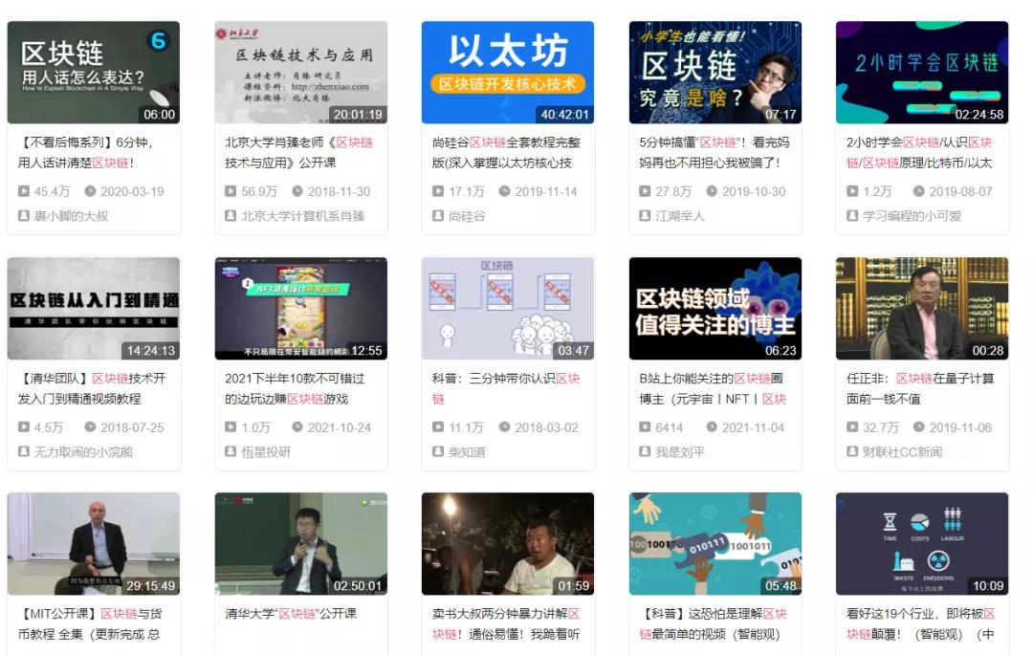

来源：bilibili网站“区块链”搜索内容

虽然视频内容不能说完全正确，但是对于简单的基础理解完全足够的。毕竟“一千个观众眼中有一千个哈姆雷特”，每个人都会对区块链有不同的理解和看法，将来的你也会有不同的见解。

基础知识都有哪些？这其中包括密码学背景知识、区块链的历史、什么是区块链、比特币及以太坊相关介绍、区块链技术的应用场景等内容。

寻找合作渠道，制定异业合作方案；开拓意向客户，挖掘潜在客户；负责合作资源整合及渠道开发。

如果有面临实习的同学，可以到相关企业去体验和实践，毕竟学以致用才是良方，而且只有亲身去体验才知道其中的奥秘与含义。

文案 / Mora

排版 / 唐雅楠